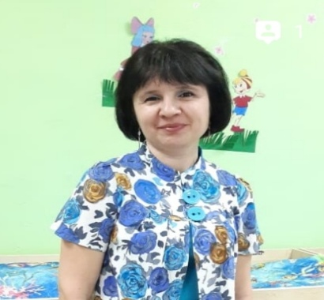
Статья в журнал «Полянка»
Автор: Акимова Т. Ю, воспитатель группы № 5
«Безопасность дошкольника»
Безопасности формула есть:
«Надо видеть, предвидеть, учесть.
По возможности-всё избежать,
а где надо – на помощь позвать!»
Дошкольный возраст – важнейший период, когда формируется личность и закладываются прочные основы опыта жизнедеятельности, здорового образа жизни. Задача нас, педагогов и родителей состоит не только в том, чтобы оберегать и защищать ребенка, но и в том, чтобы подготовить его к встрече с различными сложными, а порой опасными жизненными ситуациями. Опыт работы показывает, что помочь себе в трудной ситуации может лишь тот, кто получит необходимые знания о существующих опасностях, научится их своевременно распознавать, обходить стороной, сдерживать и уменьшать.
С этих позиций выделяются показатели опыта безопасного поведения детей, отражающие уровень его сформированности:
- знания ребенка о правилах безопасного поведения (об источниках опасности, мерах предосторожности и способах преодоления угрозы);
- умения действовать в ситуациях контактов с потенциально опасными объектами окружающего мира;
- отношение (переживание и понимание ребенком необходимости соблюдения мер предосторожности и своих возможностей по преодолению опасности).
Необходимо отметить, что обозначенные компоненты опыта безопасного поведения взаимосвязаны друг с другом и, обеспечивают осознание необходимости мер предосторожности, проявляется в умении действовать с потенциально опасными предметами, и в сложных социальных ситуациях, например, на дороге, в природе, дома.
В дошкольном возрасте игра является ведущим видом деятельности детей. Она даёт ребенку «доступные для него способы моделирования окружающей жизни, которыми делают возможным освоение. Казалось бы, недосягаемой для него действительности». Игра - моделирующая реальность, является эффективным средством её осознания. Поэтому игры как модели определенной предметной деятельности широко используются мною в области обучения и образования.
В практике я широко использую такие методы игрового обучения: моделирование игровых проблемно-практических ситуаций, имитационно-игровые упражнения, игровое моделирование, тренинги и другие. Возможность обучать детей посредством активной интересной для них деятельности - отличительная особенность дидактических игр. Активное участие в игре зависит от того, насколько ребенок овладел знаниями и умениями, которые диктуются её обучающей задачей. Это побуждает дошкольника быть внимательным, запоминать, классифицировать, уточнять свои знания, кроме того ребенок учится объяснять свои действия в ходе игры и анализировать результат. Анализ работы показал возможность использования дидактической игры при формировании у дошкольников знаний об источниках опасности, мерах предосторожности и действиях в опасных ситуациях.
Важным условием развития личности ребенка дошкольного возраста, освоения им опыта является взаимодействие (сотрудничество) детского сада и семьи. Федеральным государственным образовательным стандартом определен принцип партнёрского взаимодействия с родителями. ФГОС ориентирует родителей на участие в реализации программы, в создании условий для полноценного и своевременного развития ребёнка-дошкольника, чтобы не упустить важнейший период в развитии его личности. Анализ работы показал, что результативность такого взаимодействия в значительной степени определяется характером поведения самих взрослых (их знаниями, умениями, опытом) и их готовностью к совместной целенаправленной деятельности по формированию опыта безопасности жизни у дошкольников.
Критерием эффективности созданных педагогических условий является умение ребенка действовать с потенциально опасными предметами домашнего обихода с соблюдением мер предосторожности.
При этом мною определены формы и методы, позволяющие сформировать у дошкольников знания о правилах поведения, положительное отношение к необходимости соблюдения мер предосторожности. Безопасность и здоровый образ жизни - это не просто сумма усвоенных знаний, а стиль жизни, адекватное поведение в различных ситуациях.
Актуальность опыта жизнь, здоровье и безопасность дошкольников полностью зависит от окружающих их взрослых. Сегодня актуальны вопросы воспитания у детей навыков безопасного поведения в быту, способности предвидеть опасные события и по возможности избегать их, а при необходимости действовать очень аккуратно. Поэтому необходимо сформировать у детей модель безопасного поведения в быту, которая позволяет действовать адекватно в конкретно сложившейся ситуации. Задача взрослых - помочь детям научиться безопасному поведению на собственном примере. Я считаю, что данная подготовка должна проходить на всех этапах жизни человека, и начинать необходимо с дошкольного возраста.
Организация работы строилась с учётом принципов, которые взаимосвязаны и реализовались в единстве.
- Принцип системности. Работа проводилась систематически, весь учебный год, при гибком распределении материала в течение недели.
- Принцип сезонности. При ознакомлении детей с природными явлениями учитывать местные условия.
- Принцип адресного подхода. Учитывая индивидуальные особенности группы.
- Принцип преемственности взаимодействия с ребенком в условиях ДОУ и семьи.
В своей работе я использую наиболее приемлемые формы работы с детьми дошкольниками: непрерывную образовательную деятельность, просмотр видеоматериалов, мультимедийных презентаций, игровые проблемные ситуации, игровое моделирование, игровые тренинги, игры-беседы, игры-инсценировки, прогулки, экскурсии, дидактические игры, развлечения по каждому разделу:
- витальная (жизнь и здоровье ребенка)
- социальная
- дорожная
- пожарная
- экологическая
Основой раздела «Витальная безопасность» является создание устойчивой мотивации и потребности в сохранение своего здоровья и здоровья окружающих.
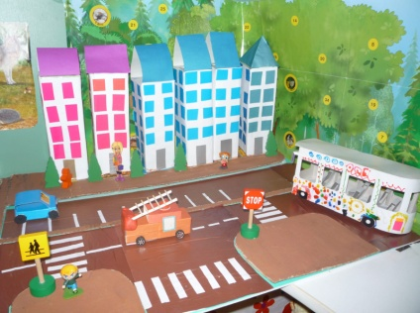
Я проводила ознакомительные беседы по темам «Запомните, детки таблетки – не конфетки», «Скорая помощь», «Безопасность в доме» и др. Проводила НОД «Опасные предметы дома», на котором закрепила у детей представление об опасных для жизни и здоровья предметах, с которыми они встречаются в быту, об их необходимости для человека, о правилах пользования ими. Я создавала ситуации, побуждающие детей активно применять свои знания и умения, ставила перед ними более сложные задачи, развивая волю и желание преодолевать трудности, «Осторожно микробы» (авторская разработка) Формировала умение у детей самостоятельно следить за своим здоровьем, обучала несложным приёмам самооздоровления, учила оказывать себе элементарную помощь, прививала любовь к физическим упражнениям, «Сохрани своё здоровье сам» Формировала у детей представление о здоровье как одной из главных ценностей жизни; о значении витаминов в организме человека, о полезных продуктах, в которых содержатся витамины. Дети с удовольствием участвовали во Всероссийском детском оздоровительном конкурсе «Малыши против простуды». Пригласили медсестру, она провела с детьми беседу «Правила личной гигиены», «Инфекционные заболевания», «Берегите здоровье».
Конечно, важное место в работе с детьми занимает обучение правилам личной безопасности в разделе «Социальная безопасность». Дети должны иметь представление о возможной опасности общения с незнакомыми людьми. В беседах рассматривались и обсуждались типичные ситуации «Если ты гуляешь один», «Если чужой приходит в дом» и др., обращала внимание детей на то, что может быть опасно оставаться наедине с незнакомым человеком. Старалась убедить их в том, что не всегда приятная внешность человека совпадает с добрыми намерениями.
Читали и обсуждали русские народные сказки «Колобок», «Волк и семеро козлят», «Заячья избушка», на примере героев этих сказок я знакомила детей с правилами безопасности. Разыгрывались ситуации правильного и неправильного поведения дома, рассматривались плакаты, иллюстрации.
В разделе «Дорожная безопасность» закреплялись и углублялись знания о правила дорожного движения, с детьми были проведены беседы «Знакомство с улицей», «Пора не пора – не ходи со двора», «Правила поведения в транспорте» и др.
В играх-тренингах закреплялось представление: «Улица», «Тротуар», «Проезжая часть», «Перекрёсток», «Пешеходная зона», «Островок безопасности». Рассматривались потенциально опасные ситуации, которые могут возникнуть в играх во дворе дома, ребята учились мерам предосторожности. В игровой форме формировались знания о дорожных знаках, их классификация, назначении.
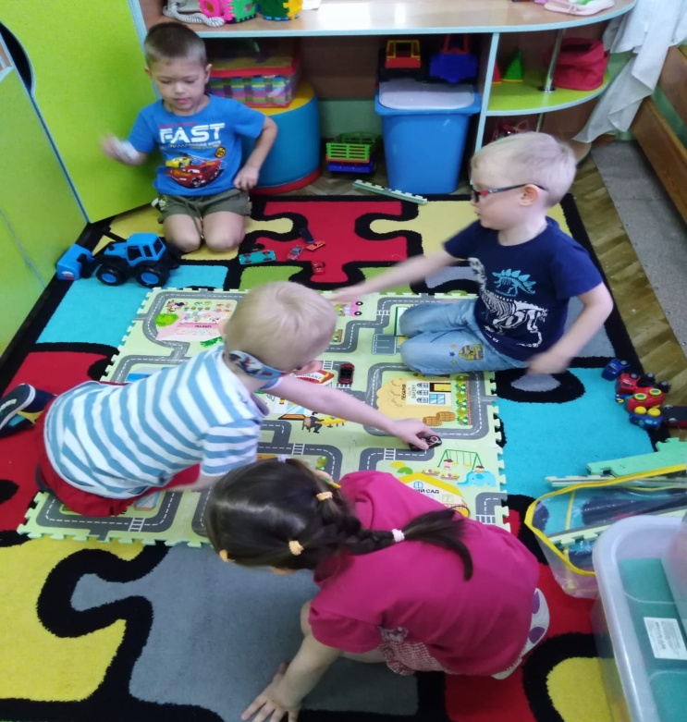
Я знакомила детей с ГИБДД, рассказывала о том, кто там работает, о труде – регулировщика.
Расширила представления детей об особенностях различных видов транспорта (наземный, подземный, воздушный и водный). Ребята познакомились с транспортом специального назначения «Скорая помощь», «Пожарная», «Полиция» и др., их особыми правилами движения по улице. Через сюжетно-ролевую игру «Транспорт», закрепила понятие о правилах поведения в общественном транспорте. А дидактические игры «Светофор», «Собери знак», «Дорожные знаки», «Знак заблудился» помогают лучше усвоить правила дорожного движения.
Для ознакомления детей с правилами противопожарной безопасности в разделе «Пожарная безопасность», с детьми были проведены беседы «Пожарный - герой, он с огнём вступает в бой», «Детские шалости с огнём», «Пусть ёлка новогодняя нам радость принесёт» и др. Детей любого возраста во время пожара отличает пассивно-оборонительная реакция. Поэтому моя задача – научить каждого ребёнка правильно реагировать в экстремальных ситуациях, дать представление о причинах пожара, формировать правильное отношение к огнеопасным предметам, научить детей вызывать помощь по телефону, заучивать номера телефонов экстренных служб, знать свой домашний адрес и уметь описать место происшествия.
Для ознакомления детей с правилами поведения в природе в разделе «Экологическая безопасность», мы беседовали с детьми на темы «Домашние и бездомные животные», «Съедобные и не съедобные грибы», «Лекарственные растения» и др.
В играх-тренингах закреплялось представление: о правила поведения на воде, встрече с насекомыми. Рассматривались потенциально опасные ситуации, которые могут возникнуть в играх с бездомными животными, ребята учились мерам предосторожности с незнакомыми растениями и насекомыми и т.д. Просматривая презентацию «Природа и человек», дети познакомились с правилами поведения в природе, после просмотра самостоятельно смогли сделать выводы о том, что нельзя разорять птичьи гнёзда, муравейники, рвать полевые цветы, уносить из леса домой животных, вырезать надписи на деревьях, мусорить и разбивать стекло в природе, обижать насекомых. Ребята с огромным интересом высказывали предположения, свою точку зрения, рассуждали в занятиях.
Наглядно – информационные формы работы включают в себя познавательный материал для родителей (рекомендации, буклеты) представленный в виде стендов и поделок: «Азбука безопасности», «Правила важные - правила безопасные», информационный стенд для родителей по формированию навыков ОБЖ у дошкольников.
Внедрение нетрадиционных форм работы с семьями дает свои положительные результаты: дети радуются своим достижениям, получают положительные эмоции, внимание родителей к их проблемам.
А родители, благодаря сотрудничеству с воспитателями и участию в жизни детского сада, приобретают опыт общения, как со своим ребёнком, так и с коллективом родителей и педагогов ДОУ. Важно, чтобы родители осознали, что нельзя требовать от ребенка выполнения какого-либо правила поведения, если они сами не всегда ему следуют.
Работа по основам безопасности жизни и здоровья детей - чрезвычайно актуальная проблема, которая должна начинаться с дошкольного возраста и проводится не только в непосредственно образовательной деятельности, но и в процессе режимных моментов и других видов деятельности, когда в детях закладывается фундамент познавательной активности, пробуждается интерес к окружающему миру.
